Mathématiques : numération et distribution

Je donne une galette à chaque enfant.


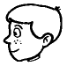


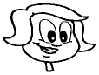

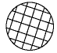 | 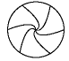 | 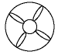
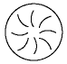 | 